

Fundamentos de Sistema de Información
Sección: 1908
Tema: El Rincón del Sabor
Profesor: Julio Cesar Quispe Linar
Apellidos y Nombres del integrante | Código de Integrante
Valdiviezo Luna, Jagger Sebastian | u202315474
Soria Zapata, Angel Aurelio | u202316237
Añamuro Hilasaca, Sebastian Isaac | u20231a216
Trinidad Mautino, Leonel Sebastian | u202322948
Velasque Ponce, Jose Paolo Eloy | u20231d531

Lima-Perú
25 de 05 de 2024

ÍNDICE
Objetivo del estudiante: 3
1. Descripción del negocio o empresa. 5
1.1. Información general de la empresa. 5
1.2. Actividad principal y objetivos. 5
1.3. Problemáticas actuales relevantes al proyecto. 6
2. Descripción de los principales procesos del área de la empresa donde se planea proponer una solución automatizada. 6
2.1. Control y gestión de inventarios 6
2.2. Gestión de pedidos y facturación 7
2.3. Generación de reportes gerenciales 7
3. Descripción de los procesos a automatizar (Deben ser al menos 3 problemas a solucionar, indicando las mejoras correspondientes a dichos procesos) 7
3.1. Problemas actuales y mejoras esperadas. 7
3.2. Control y gestión de inventarios 8
3.3. Gestión de pedidos y facturación 8
3.4. Generación de reportes gerenciales 9
4. Requisitos funcionales y no funcionales 10
5. Diagramas de clases. 12
6. Diagrama de base de datos relacional. 13
7. Diccionario de datos de la base de datos. 14
8. Mockup de las pantallas 16
9. Prototipo funcional. 18
10. Glosario de términos. 21
11. Bibliografía. 22

Objetivo del estudiante:
Student Outcome ABET Criterios |  | Criterios | Actividades Individuales
ABET 5 | La capacidad de  funcionar  efectivamente como  miembro o líder en un  equipo cuyos  miembros juntos  proporcionan  liderazgo, crean un  entorno de  colaboración e  inclusivo, establecen  objetivos, planifican  tareas y cumplen  objetivos | Puntaje Específico | 20
 |  | 5.c1. Participa en equipos  multidisciplinarios con eficacia,  eficiencia y objetividad, en el  marco de un proyecto en  soluciones de sistemas de  información | Todos los integrantes del equipo asistieron puntualmente a las reuniones programadas, demostrando un alto nivel de compromiso con el proyecto. Además, cada miembro participó activamente en las discusiones, aportando ideas valiosas y contribuyendo de manera significativa en la toma de decisiones grupales.
 |  | Puntaje Específico | 20
 |  | 5.c2. Conoce al menos un sector  empresarial o dominio de  aplicación de soluciones de  tecnologías de la información. | Cada integrante del equipo investigó en profundidad un sector empresarial vinculado a las tecnologías de la información. Asimismo, todos participaron activamente en las discusiones grupales, compartiendo información relevante y distintos puntos de vista que ampliaron el entendimiento del equipo sobre el impacto tecnológico en dicho sector.
 |  | Puntaje Específico | 20
 |  | 5.c3. Conocimientos de nuevos  métodos de colaboración y  comunicación. | Todos los miembros del grupo exploraron plataformas actuales de trabajo colaborativo, como Microsoft Teams.

Descripción del negocio o empresa.

Información general de la empresa.
El Rincón del Sabor es un restaurante familiar ubicado en Lima, que opera desde hace 5 años en el mercado gastronómico local. El establecimiento cuenta con una capacidad de 40 comensales distribuidos en 12 mesas, y emplea 15 trabajadores incluyendo personal de cocina, meseros, cajeros y administración. El restaurante se especializa en comida criolla peruana y opera de lunes a domingo en horarios de almuerzo y cena, atendiendo aproximadamente 120 clientes diarios en promedio.

El Rincón del Sabor se caracteriza por su enfoque de calidad en los ingredientes frescos y la preparación artesanal de sus platos tradicionales, lo que ha permitido mantener una clientela fiel. Sin embargo, su crecimiento desenfrenado ha generado nuevos desafíos operativos que requieren soluciones tecnológicas para mantener su competitividad y eficiencia.

Actividad principal y objetivos.
La actividad principal de El Rincón del Sabor es la preparación y venta de almuerzos tradicionales peruanos. El restaurante ofrece un menú variado que incluye platos de fondo, entradas, postres y bebidas, con especial énfasis en mantener recetas tradicionales y sabores auténticos.

Los objetivos principales del negocio son:

- Maximizar la satisfacción del cliente mediante un servicio de calidad y tiempo de atención óptimos.

- Mantener un control estricto de costos y desperdicios para asegurar la rentabilidad.

- Expandir gradualmente su participación en el mercado local.

- Establecer procesos operativos eficientes que permitan un crecimiento sostenible.

Problemáticas actuales relevantes al proyecto.
Actualmente, El Rincón del Sabor enfrenta diversas dificultades operativas que afectan su funcionamiento y crecimiento. La gestión manual del inventario genera pérdidas significativas debido a productos vencidos o agotados, mientras que los procesos manuales de pedidos y facturación provocan errores frecuentes, demoras en la atención y una notable insatisfacción en los clientes. Además, la falta de reportes automatizados dificulta el análisis de las tendencias de consumo y la identificación de los platos más rentables, lo cual limita las oportunidades de mejora continua y expansión del negocio. Estas problemáticas no solo reducen la calidad del servicio ofrecido, sino que también incrementan la carga administrativa y disminuyen la satisfacción de los comensales.

Descripción de los principales procesos del área de la empresa donde se planea proponer una solución automatizada.
El área de operaciones y administración es el núcleo central que coordina las actividades del restaurante, desde la gestión de inventarios hasta el servicio al cliente. Esta área es responsable de garantizar el flujo eficiente de materiales, información y procesos que permiten la operación diaria del restaurante.

Control y gestión de inventarios
Actualmente se realiza mediante registros manuales en cuadernos u hojas de cálculo simples. Incluye el conteo físico diario de productos, registros de compras, control de mermas y cálculo manual de costos de inventario. La información se actualiza diariamente y no existe visibilidad en tiempo real del estado del stock.

Gestión de pedidos y facturación
Los meseros toman pedidos manualmente en libretas y los trasladan verbalmente o mediante tickets a la cocina, y calculan manualmente el total de la cuenta. La facturación se realiza en una caja registradora básica sin integración con inventarios.

Generación de reportes gerenciales
Se elaboran manualmente al final de cada semana mediante hojas de cálculo básicas. Se recopila información de ventas, gastos y estimaciones de inventario para generar informes de rentabilidad.

Descripción de los procesos a automatizar (Deben ser al menos 3 problemas a solucionar, indicando las mejoras correspondientes a dichos procesos)

Problemas actuales y mejoras esperadas.
Procesos | Problemas actuales | Mejoras esperadas
Control y gestión de inventarios | Desabastecimiento frecuente de ingredientes, inexactitud en número de ingredientes y tiempo excesivo dedicado al control. | Cantidad en tiempo real de ingredientes, reportes de ingredientes con bajo stock y más usados y tiempo reducido dedicado al control y gestión.
Gestión de pedidos y facturación | Errores en pedidos y cálculos de las cuentas, y demora en el tiempo de atención. | Reducción en la demora de atención al cliente, número de platos pedidos y estado del pedido.
Generación de reportes gerenciales | Información desactualizada e inexacta, falta de análisis de tendencias y tiempo excesivo dedicado en generar reportes. | Reportes automáticos en tiempo real, análisis de tendencia y identificación automática de productos más rentables

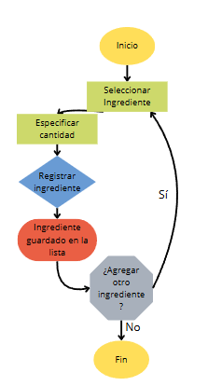
Control y gestión de inventarios

Gestión de pedidos y facturación
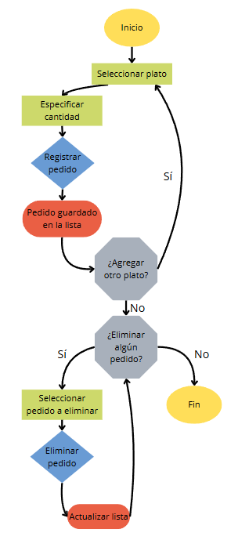

Generación de reportes gerenciales

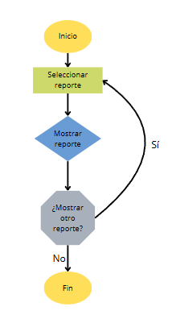

Requisitos funcionales y no funcionales
Nombre del requisito Funcional | Criterios de Aceptación
El sistema debe permitir el registro de productos del inventario. | En la pantalla debe mostrar un formulario para ingresar el nombre del producto, categoría, unidad de medida, cantidad inicial, fecha de ingreso y fecha de vencimiento. Al finalizar, debe mostrarse el mensaje “Producto registrado correctamente”.
El sistema debe permitir registrar pedidos de los clientes. | La interfaz debe permitir seleccionar productos, asignar cantidades, calcular automáticamente el monto total y generar un ticket. Debe mostrarse un mensaje “Pedido registrado exitosamente”.
El sistema debe generar reportes automáticos. | El sistema debe permitir generar al menos los siguientes 4 reportes:  1. Productos con bajo stock.  2. Platos más vendidos del mes.  3. Ingresos diarios/semanales.  4. Productos vencidos o por vencer.
El sistema debe emitir comprobantes de pago. | Luego de confirmar un pedido, se debe generar un comprobante (boleta o factura) que contenga los datos del cliente, detalle del pedido, fecha y total. Debe mostrarse la opción de imprimir o enviar por correo.
El sistema debe registrar la asistencia del personal. | Cada trabajador debe poder registrar su ingreso y salida mediante su código de usuario. El sistema debe mostrar un mensaje “Asistencia registrada”.

Nombre del requisito no funcional | Tipo
El sistema debe desarrollarse usando lenguaje c# y base de datos sql server. | De Desarrollo
El sistema debe ocupar menos de 1 GB en disco duro. | De Desarrollo
El sistema debe ejecutarse en Windows. | De Compatibilidad
El sistema debe estar disponible un 95% del tiempo. | De Compatibilidad
El sistema debe realizar copias de seguridad automáticas cada 24 horas. | De Seguridad
El sistema debe tener un tiempo de respuesta menor a 2 segundos por acción. | De Eficiencia
El sistema debe ser capaz de gestionar hasta 500 transacciones diarias. | De Eficiencia
El sistema debe contar con una interfaz gráfica amigable e intuitiva. | De Usabilidad
El sistema debe permitir acceso restringido por roles de usuario. | De Seguridad
El sistema debe tener manual de usuario digital disponible desde el menú principal. | De Usabilidad

Diagramas de clases.
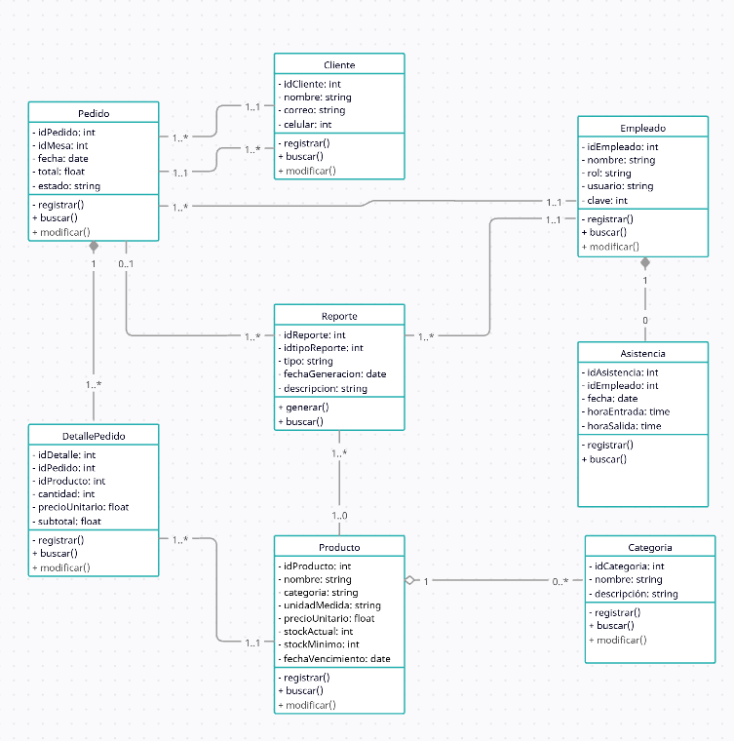

Diagrama de base de datos relacional.
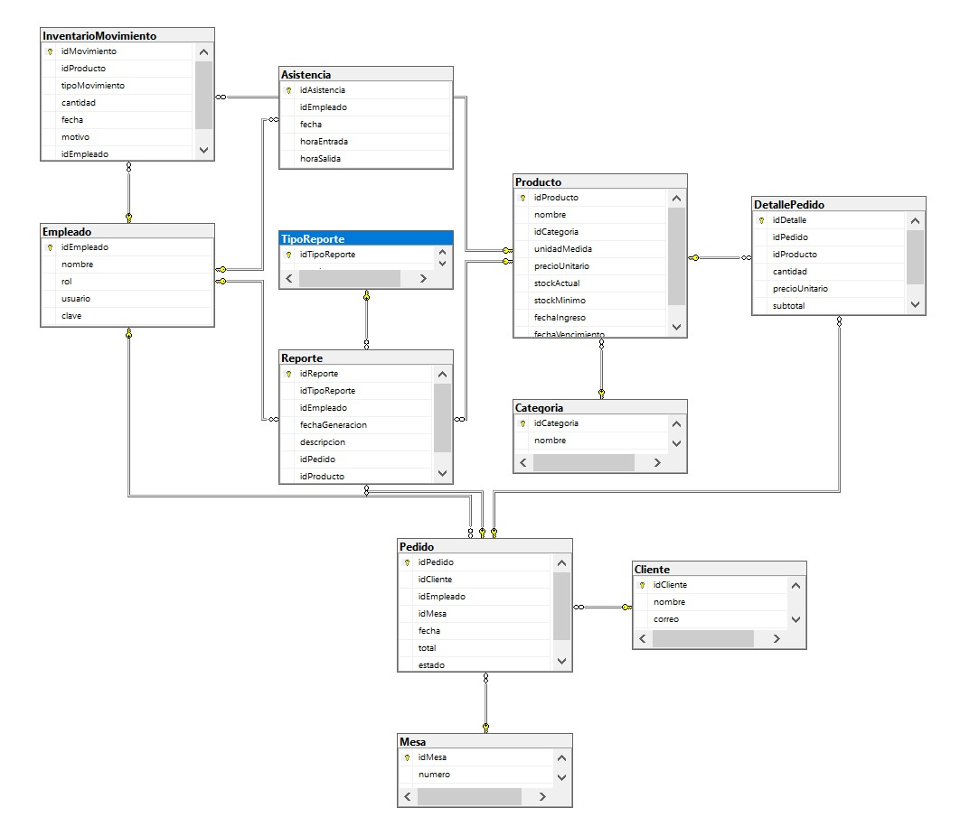
Esta base de datos gestiona el proceso completo de atención al cliente en un negocio (como un restaurante o tienda), incluyendo:
Pedidos:
Los clientes hacen pedidos, los cuales son registrados junto con el empleado que los atiende.
Cada pedido incluye uno o más productos mediante la tabla Detalle Pedido.
Clientes y Empleados:
Se guarda la información de los clientes que realizan pedidos.
Los empleados que atienden pedidos también registran su asistencia diaria.
Productos e Inventario:
Los productos vendidos están clasificados por categorías.
Se lleva control del stock, precio y fechas de ingreso/vencimiento.
Reportes:
Se pueden generar reportes que incluyen información de pedidos, productos y empleados.

Diccionario de datos de la base de datos.

Tabla | Campo | Tipo de Dato | Descripción
Cliente | idCliente | INT (PK) | Identificador único del cliente
 | nombre | VARCHAR | Nombre del cliente
 | correo | VARCHAR | Correo electrónico del cliente
 | celular | VARCHAR | Número de teléfono del cliente
Empleado | idEmpleado | INT (PK) | Identificador único del empleado
 | nombre | VARCHAR | Nombre del empleado
 | rol | VARCHAR | Rol del empleado (ej. mesero, administrador)
 | usuario | VARCHAR | Usuario del sistema
Asistencia | idAsistencia | INT (PK) | Identificador único de la asistencia
 | idEmpleado | INT (FK) | Empleado relacionado
 | fecha | DATE | Fecha de asistencia
 | horaEntrada | TIME | Hora de entrada
 | horaSalida | TIME | Hora de salida
Pedido | idPedido | INT (PK) | Identificador del pedido
 | idCliente | INT (FK) | Cliente que realiza el pedido
 | idEmpleado | INT (FK) | Empleado que toma el pedido
 | idMesa | INT | Número de mesa (asumido)
 | fecha | DATE | Fecha del pedido
 | total | DECIMAL | Total del pedido
 | estado | VARCHAR | Estado del pedido (ej. atendido, pendiente)
DetallePedido | idDetalle | INT (PK) | Identificador del detalle
 | idPedido | INT (FK) | Pedido al que pertenece
 | idProducto | INT (FK) | Producto incluido en el detalle
 | cantidad | INT | Cantidad solicitada
 | precioUnitario | DECIMAL | Precio por unidad del producto
 | subtotal | DECIMAL | Subtotal del detalle
Producto | idProducto | INT (PK) | Identificador del producto
 | nombre | VARCHAR | Nombre del producto
 | idCategoria | INT (FK) | Categoría del producto
 | unidadMedida | VARCHAR | Unidad de medida (ej. kg, unidad, litro)
 | precioUnitario | DECIMAL | Precio por unidad
 | stockActual | INT | Stock disponible
 | stockMinimo | INT | Stock mínimo permitido
 | fechaIngreso | DATE | Fecha de ingreso al inventario
 | fechaVencimiento | DATE | Fecha de vencimiento (si aplica)
Categoria | idCategoria | INT (PK) | Identificador de la categoría
 | nombre | VARCHAR | Nombre de la categoría
 | descripcion | TEXT | Descripción de la categoría
Reporte | idReporte | INT (PK) | Identificador del reporte
 | idTipoReporte | INT | Tipo de reporte (asumido, podría ser otra tabla)
 | idEmpleado | INT (FK) | Empleado que genera el reporte
 | fechaGeneracion | DATETIME | Fecha y hora de generación del reporte
 | descripcion | TEXT | Detalle o contenido del reporte
 | idPedido | INT (FK) | Pedido relacionado
 | idProducto | INT (FK) | Producto relacionado

Mockup de las pantallas
Elaboración

Figma: https://www.figma.com/design/C7JlYnvhRzNnDdxDXE5ddt/Untitled?node-id=0-1&t=ynij1x8WGCI9MdMB-1

Menú de pedidos: El usuario va a seleccionar el plato y la cantidad que va a requerir, para así registrarlo en el panel.
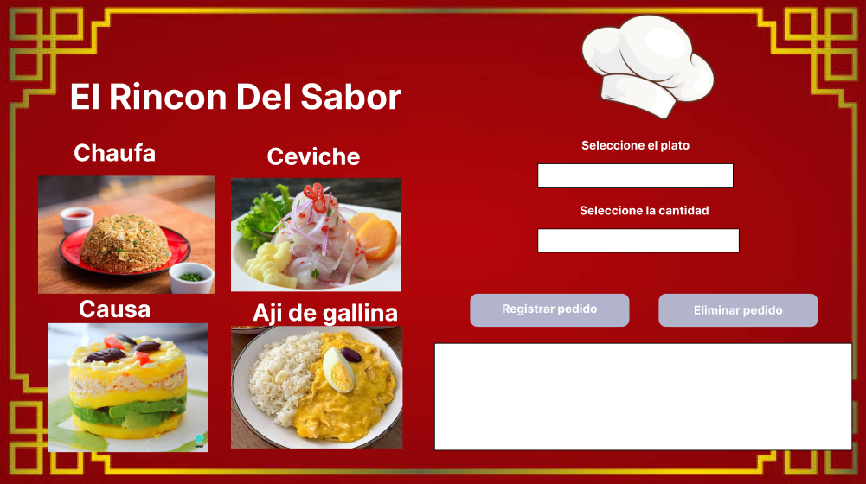

Menú de cocina: El usuario selecciona el estado del pedido para proceder a registrarlo en el panel respectivo.
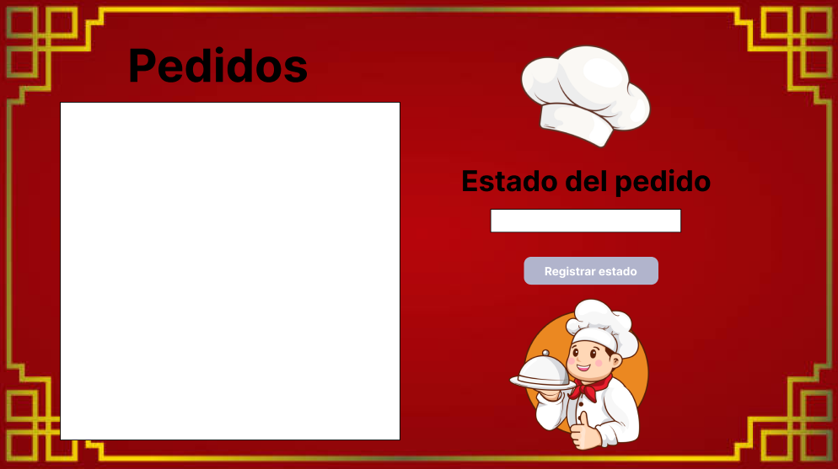

Menú de inventario: Se muestran las opciones para visualizar reportes según ingrediente y cantidad.

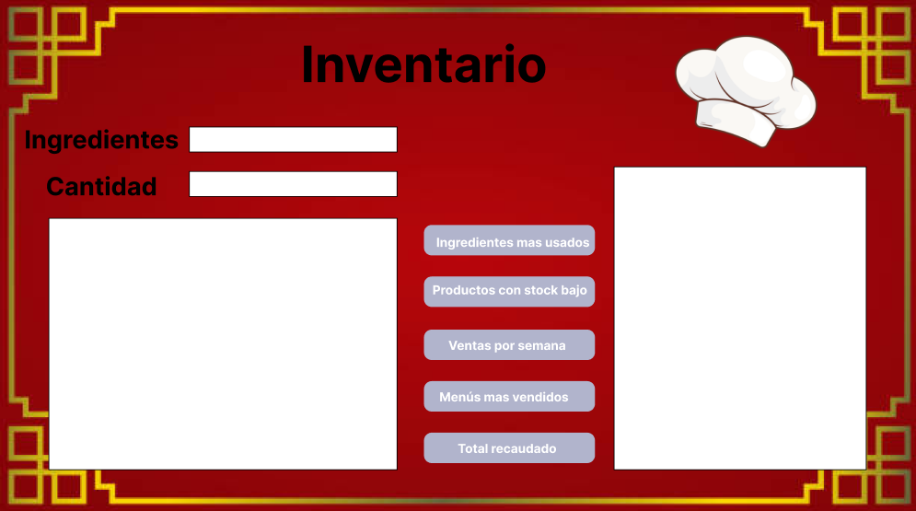

Prototipo funcional.

En esta primera pantalla podemos ver los pedidos que se pueden seleccionar de nuestro menú, el estado del producto y la confirmación de su registro o también la eliminacion de mismo.

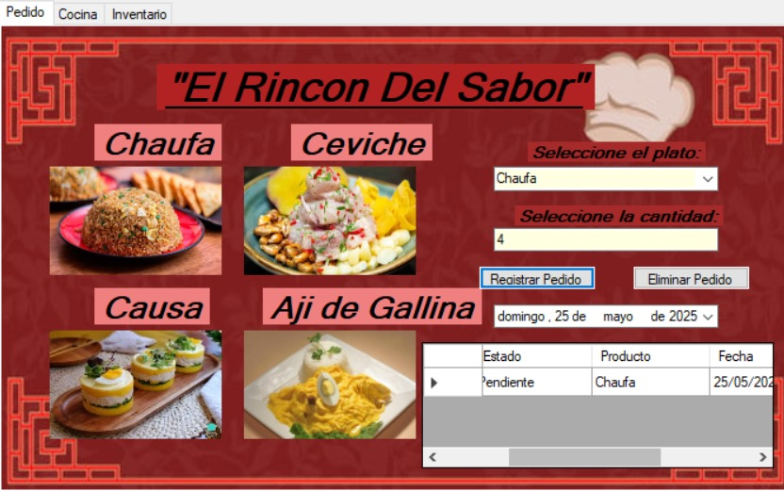

En esta segunda imagen se puede ver la cantidad de pedidos que hay en la cocina como al igual que su estado.

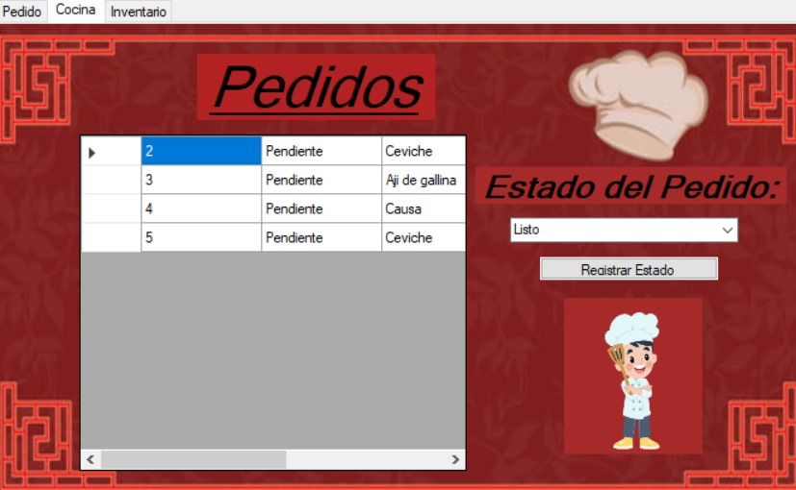

Este es el inventario donde se encuentran los reportes.

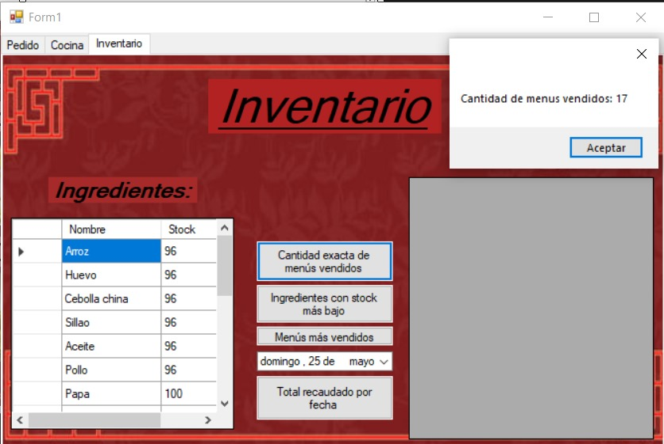

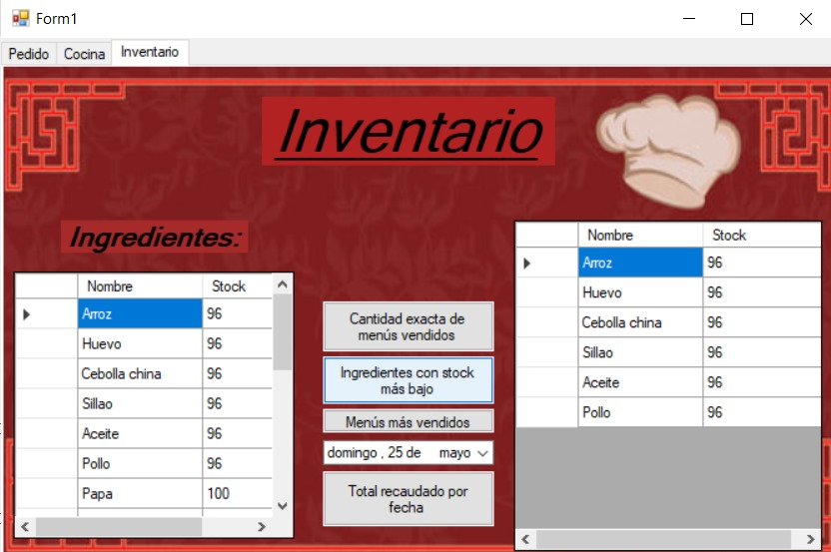

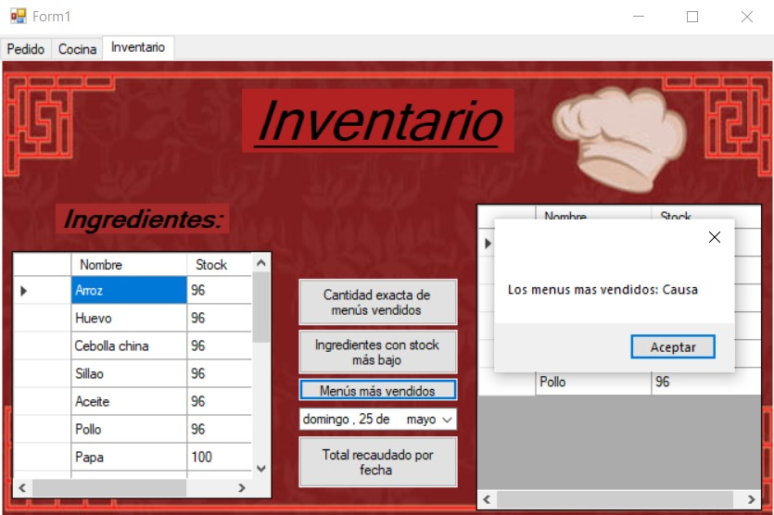

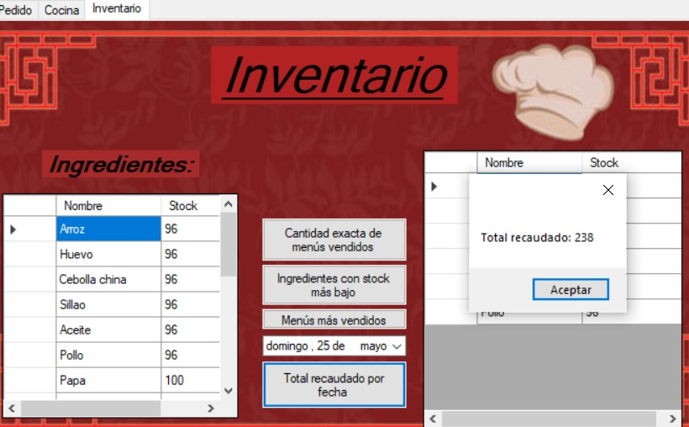

Glosario de términos.
Diagrama de clases: Representación visual que permite mostrar la estructura interna de un sistema, incluyendo sus clases, atributos, métodos y la forma en que se relacionan entre sí.

Mockup de pantalla: Es una maqueta visual que simula el diseño de una interfaz o aplicación antes de su desarrollo, con el fin de mostrar su apariencia y distribución de elementos.

Requisitos funcionales: Son especificaciones que indican lo que el sistema debe hacer, es decir, describen las funcionalidades y servicios que debe ofrecer.

Requisitos no funcionales: Son características adicionales del sistema que no están relacionadas con funciones específicas, como el rendimiento, la compatibilidad o la seguridad.

Base de datos relacional: Sistema de almacenamiento de información organizado en tablas interconectadas, donde los datos se relacionan mediante claves para facilitar su manejo y consulta.

Bibliografía.

Díaz, I., Sánchez, J., & Pastor, O. (2005). Metamorfosis: Un Marco para el Análisis de Requisitos Funcionales. In WER (pp. 233-244).
Mejía-Neira, Á., Jabba, D., Caballero, G. C., & Caicedo-Ortiz, J. (2019). Influencia de la Ingeniería de Software en los Procesos de Automatización Industrial. Información tecnológica, 30(5), 221-230.
Valverde, V., Portalanzа, N., & Mora, P. (2019). Análisis descriptivo de base de datos relacional y no relacional. Revista Atlante: Cuadernos de Educación y Desarrollo, 3.

Caqui Vargas, J. G., & Pareja Limaco, J. P. (2018). Estudio comparativo entre las bases de datos relacional y no relacionales: una revisión de la literatura científica [Trabajo de investigación, Universidad Privada del Norte]. Repositorio UPN.

